Җиңү парады 24 июньдә үтәчәк.

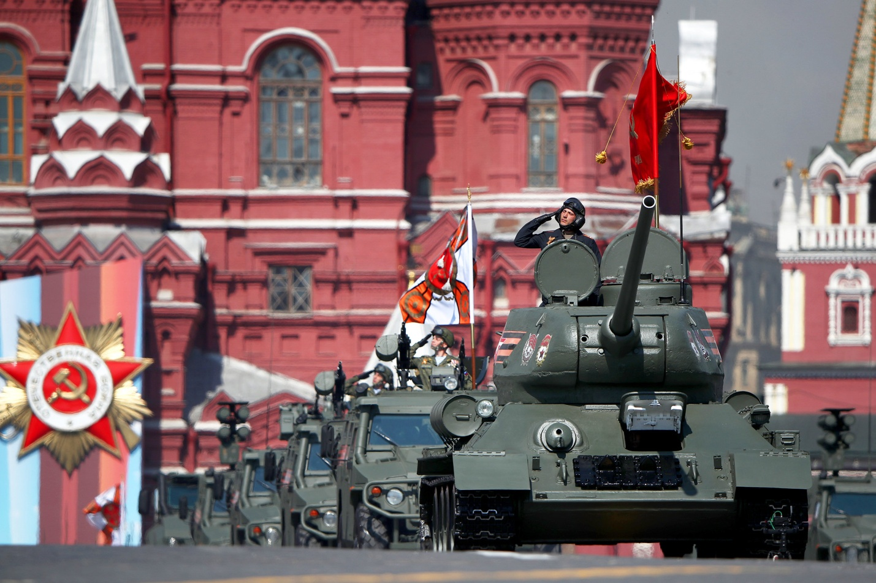

Нәкъ менә 75 ел элек 24 июнь көнне Мәскәүдә беренче Җиңү парады үткән. РФ оборона министры Сергей Шойгу белән онлайн-очрашуында Рәсәй Президенты Владимир Путин быел юбилей Хәрби Парадының 24 июньдә үтәчәген әйтә. “Бөек Ватан сугышында Җиңүгә 75 еллыкка багышланган хәрби парадка әзерлекне башларга әмер бирәм. Мәскәүдә һәм башка шәһәрләрдә. Без моны 24 июньдә үткәрәчәкбез, чөнки 1945 елда нәкъ шул көнне җиңүчеләрнең тарихи парады узган”, - ди Путин.

